

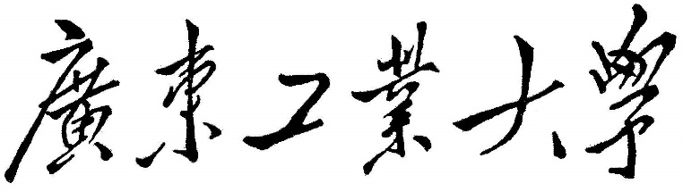

**课程设计报告**

课程名称 大数据技术综合课程设计（2）

学生学院 自动化学院

专业班级 22数据科学与大数据技术2班

学 号 312200

学生姓名

指导教师 曾伟良

2025 年 9 月

题目：一种基于高维嵌入深度并行计算的掉头意图及轨迹预测方法

代码链接：

摘要

本发明涉及基于高维嵌入深度并行计算的掉头意图及轨迹预测方法，包括拍摄临近交叉口处U型掉头处的视频并提取数据，生成对应的时序轨迹；对左转车道上车辆的时序轨迹作掉头意图分析，并将左转车道上的直行车辆、掉头车辆以及对向车道的直行车辆组成新的输入，通过嵌入层将车辆的行为信息嵌入到高维空间中；提取高维嵌入的时间和空间信息，合并为时空特征；将时空特征信息输入到下层的深度可分离卷积网络中，通过解码器进行解码，输出所有交通参与者的未来轨迹信息。上述技术方案有效解决了现有轨迹预测方法无法对车辆掉头意图做出精确判断，以及车辆轨迹预测速度慢和准确率不高的问题。

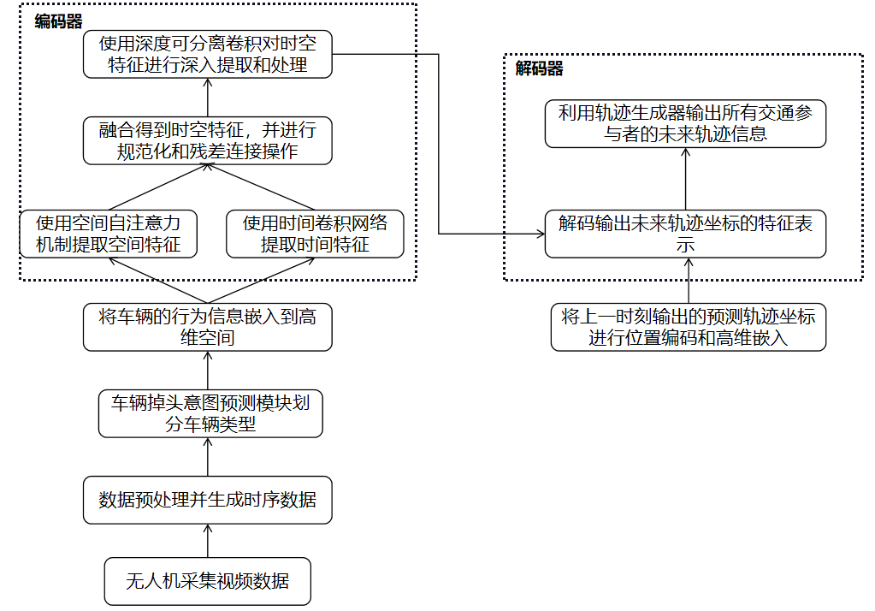

1、一种基于高维嵌入深度并行计算的掉头意图及轨迹预测方法，其特征在于，包括以下步骤：

R1：拍摄临近交叉口处U型掉头处的视频并提取数据，对数据进行预处理，生成对应的V1和V2；其中V1代表左转车道上车辆的时序轨迹，V2代表直行车道上车辆的时序轨迹；

R2：读取步骤R1中的V1和V2，并对V1作掉头意图分析，将掉头车道上的车辆划分为具有明显掉头意图的车辆、具有隐性掉头意图的车辆和不具有掉头意图的车辆，其中不具有掉头意图的车辆即为左转车道上的直行车辆；将左转车道上的直行车辆、掉头车辆以及对向车道的直行车辆组成新的输入，通过嵌入层将车辆的行为信息嵌入到高维空间中，并作为下一步骤的输入；

R3：将步骤R2的高维嵌入输入到基于时间卷积和空间自注意力的并行结构中，通过时间卷积网络和空间自注意力机制分别提取时间和空间信息，最终将这两部分信息合并为时空特征；

R4：将步骤R3中所得到的时空特征信息进行规范化和残差连接操作，并输入到下层的深度可分离卷积网络中；

R5：将步骤R4处理之后所得到的时空特征称为解码器的第一类输出，同时将上一时刻所输出的预测轨迹的相对位置坐标经过位置编码和输入嵌入，拼接成一个新的输出称为解码器的第二类输出；这两类输出作为解码器的输入，解码后输出未来轨迹坐标的特征表示；然后将该特征表示输入到轨迹生成器中，最终输出所有交通参与者的未来轨迹信息。

2、根据权利要求1所述的基于高维嵌入深度并行计算的掉头意图及轨迹预测方法，其特征在于，步骤R1具体为：

R1-1：拍摄“早晚高峰”时期临近交叉口处U型掉头处的视频，视频视野至少包括左转车道上和对向直行车道上的车辆；

R1-2：提取视频中左转车道上和对向直行车道上的车辆轨迹序列，所提出的时序数据包含以下车辆行为信息： $x、y、l、w、θ、τ$；其中 $x，y$ 代表车辆的全局坐标， $l、w$ 分别代表车辆的长和宽， $θ$ 代表车辆的实际航向， $τ$ 表示车辆的类别；

R1-3：对所提取的轨迹序列数据进行预处理，并生成对应的时序轨迹V1和V2。

3、根据权利要求1所述的基于高维嵌入深度并行计算的掉头意图及轨迹预测方法，其特征在于，步骤R2具体为：

R2-1：根据车辆的实际航向 $θ$ 与 $θ_{turn}$ 之间的关系来判断车辆是否具有明显掉头意图，其中 $θ_{turn}$ 表示车辆具有明显掉头意图的最小角度；

当 $θ ≥ θ_{turn}$ 时，得到输出a，表示具有明显掉头意图的车辆；

当 $θ < θ_{turn}$ 时，得到输出b，表示不具有明显掉头意图的车辆；

R2-2：将上述不具有明显掉头意图的车辆输入到膨胀因果卷积网络中，并通过前馈连接层输出0/1，以进一步判断车辆是否具有隐性掉头意图；

R2-3：将输出的0/1 与步骤R2-1中得到的输出b相乘，并与步骤R2-1中得到的输出a组合得到一个新的输出c和输出d，其中输出c表示左转车道上的掉头车辆，输出d表示左转车道上的直行车辆；

R2-4：将步骤R2-3的输出c和输出d与步骤R1中的V2组合成新的输入，通过嵌入层将车辆的行为信息嵌入到高维空间中，并作为步骤R3的输入。

4、根据权利要求1所述的基于高维嵌入深度并行计算的掉头意图及轨迹预测方法，其特征在于，步骤R3具体为：

R3-1：将步骤R2的高维嵌入输入到空间自注意力机制中，具体步骤如下：

对于第*t*帧的交通场景中的每一辆车 $i$，将上层输出嵌入 $o_{t}^{i}$ 通过三个不同的可学习权重 $W_{q}$、 $W_{k}$、 $W_{v}$ 分别得到查询 ${ q}_{t}^{i}$、关键字 $k_{t}^{i}$ 和值 $v_{t}^{i}$，其中：

$q_{t}^{i}=W_{q}⋅o_{t}^{i} ； k_{t}^{i}=W_{k}⋅o_{t}^{i} ； v_{t}^{i}=W_{v}⋅o_{t}^{i}$；

同时将该交通场景中第 $t$ 帧的第 $i$ 辆掉头车辆定义为 $ego$ 车，该车与同质和异质交通流中的其他车辆 $j$ 之间的消息传递为 $m_{t}^{j→i}$，其中：

$m_{t}^{j→i}=q_{t}^{i}⋅{\left(k_{t}^{j}\right)}^{T}$；

将得到的消息传递除以 $\sqrt{d_{k}}$ 进行缩放，使用 $softmax$ 函数以获得第 $j$ 辆车的值 $v_{j}$ 上的权重，并将权重乘以 $v_{j}$ 得到车辆 $j$ 和 $ego$ 车辆 $i$ 之间的注意力数值，同时对所有车辆 $j$ 发送到 $ego$ 车辆 $i$ 的消息传递求和得到车辆 $i$ 的单头注意力：



并将查询 $q_{t}^{i}$、关键字 $k_{t}^{i}$ 和值 $v_{t}^{i}$ 经过*h*次不同的线性投影，并行执行注意力函数得到维度为 $d_{v}$ 的输出，将得到的所有单头注意力拼接起来并进行一次线性投影操作得到 $ego$ 车与其他车辆的空间特征信息：

${\text{ MultiHead }}_{t}^{i}=Concat\left(\left[{head}_{t}^{i_{1}},⋯,{\text{ head }}_{t}^{i_{h}}\right]\right)⋅W_{o}$；

其中 $W_{o}$ 表示可学习权重；

R3-2：将步骤R2的高维嵌入输入到时间卷积网络中，具体步骤如下：

对于第 $i$ 辆车在时间段T的轨迹序列 $X^{i}=\left(x_{1}^{i},x_{2}^{i},…,x_{T}^{i}\right)$，给定卷积核 $f=\left(f_{1},f_{2},…,f_{K}\right)$，轨迹序列 $X^{i}$ 上的元素 $x_{t}^{i}$ 的膨胀卷积运算可定义为 $F$：

$F\left(x_{t}^{i}\right)=\left(X^{i}*_{d}f\right)\left(x_{t}^{i}\right)=\sum_{k=1}^{K}{f_{k}}⋅x_{t-\left(K-k\right)d}$；

其中 $*d$ 表示膨胀卷积算子， $d$ 表示膨胀因子， $K$ 表示卷积核的数目， $x_{t-\left(K-k\right)d}$ 表示对过去历史信息的定位；

当 $d=1$ 时，表示标准的卷积操作，即没有引入膨胀卷积；

当 $d>1 \& d ∈N^{*}$ 时，表示引入膨胀卷积操作，相当于在每两个卷积核元素之间加入 $d-1$ 个空洞；

其中， $d=2^{i}$， $i$ 代表位于网络的第 $i$ 层， $d$ 的大小随着网络深度呈现指数级增长，同时利用以下公式来计算膨胀卷积的感受野 $rf$：

$$rf=1+\sum_{i=1}^{L}{\left[k\left(i\right)-1\right]}×d\left(i\right)$$

其中 $k\left(i\right)$ 代表第 $i$ 层的卷积核的大小， $d\left(i\right)$ 代表第 $i$ 层的膨胀因子；为了解决网络深度的增加而导致梯度消失问题，采用一个通用的残差模块以增加 $TCN$ 的稳定性；残差模块表示为：

$$output=X^{i}+F_{i}\left(X^{i}\right)$$

其中 $output$ 为残差模块的输出， $F_{i}$ 代表膨胀因果卷积、非线性激活和规范化操作。

5、根据权利要求1所述的基于高维嵌入深度并行计算的掉头意图及轨迹预测方法，其特征在于，步骤R4中的深度可分离卷积分为深度卷积和逐点卷积，分别用于深度提取时空特征和特征融合；且步骤R4具体包括以下步骤：

R4-1：首先是深度卷积操作，它仅对步骤R3中输出的时空特征信息的每个通道进行卷积操作；对于输入的 $C_{in}$ 个通道的特征图，深度卷积层使用 $C_{in }$ 个 3×3 的卷积核对每个通道进行卷积，得到 $C_{in}$ 个通道的卷积特征图；

R4-2：在步骤R4-1后，使用ReLU激活函数对特征图进行非线性变换；

R4-3：逐点卷积层对深度卷积得到的卷积特征图进行卷积，使用 1×1 的卷积核对每个通道进行卷积，将深度卷积层输出的 $C_{in}$ 个通道的特征图进行线性变换和特征融合，输出 $C_{out}$ 个通道的特征图；

R4-4：在步骤R4-3后，同样使用ReLU激活函数对特征图进行非线性变换。

**基于高维嵌入深度并行计算的掉头意图及轨迹预测方法**

**技术领域**

本发明涉及计算机、交通大数据和自动驾驶轨迹预测技术领域，具体涉及一种基于高维嵌入深度并行计算的危险掉头意图及轨迹预测方法。

**背景技术**

混流交叉口给城市交通安全带来了重大挑战，尤其是车辆在临近混流交叉口的提前掉头行为，这涉及与对向直行车辆的频繁交互，左转掉头车辆和对向直行车辆无法获取完整的交通信息，因此无法准确的预测彼此的交互行为，所以可能会导致严重车祸的风险。

目前，虽然有不少研究致力于混流交叉口场景下的车辆行为建模，但是对于邻近混流交叉口处车辆的提前掉头行为和影响该类车辆行为的各类重要特征的研究不足，也未能构建清晰的模块化建模方案。而深度学习因其兼具端到端训练的优点以及捕获长期依赖的能力，被认为是目前具有前景的车辆轨迹预测方法。但是，在临近混流交叉口车辆的掉头行为建模方面，现有深度学习模型或在特征提取方面不够全面，或更多被作为“黑箱”使用，而未被予以更细致深入地探索。因此迫切需要一个新的技术方案，以综合解决现有技术中存在的问题。

**发明内容**

本发明的目的是提供一种基于高维嵌入深度并行计算的掉头意图及轨迹预测方法，能准确且快速地预测掉头车辆轨迹，使自动驾驶车辆能够快速精准地预测车辆的掉头意图和未来的掉头轨迹，从而做出更好的决策，避免交通事故的发生。

为解决上述技术问题，本发明采用了以下技术方案：

一种基于高维嵌入深度并行计算的危险掉头意图及轨迹预测方法，包括以下步骤：

R1：利用无人机拍摄视频并提取数据，对数据进行预处理，生成对应的时序数据V1和V2，其中V1代表左转车道上车辆的时序轨迹，V2代表直行车道上车辆的时序轨迹。

R2：读取步骤R1中的时序数据V1和V2，并对V1作掉头意图分析，将掉头车道上的车辆划分为具有明显掉头意图的车辆、具有隐性掉头意图的车辆和不具有掉头意图的车辆（即左转车道上的直行车辆），左转车道上的直行车辆和掉头车辆以及对向车道的直行车辆组成新的输入，通过嵌入层将车辆的行为信息嵌入到高维空间中，并作为下一步骤的输入。

R3：将步骤R2的高维嵌入输入到基于时间卷积和空间自注意力的并行结构中，通过时间卷积网络和空间自注意力机制分别提取时间和空间信息，最终将这两部分信息合并为时空特征。由于该结构是并行结构，并且时间卷积网络和空间自注意力机制都是可以并行计算的结构，因此能够对整个模型的性能有很大的提升。

R4：将步骤R3中所得到的时空特征信息进行规范化和残差连接操作，并输入到下层的深度可分离卷积网络中，以增加模型的拟合能力，实现更高的精度。深度可分离卷积分为深度卷积和逐点卷积，分别用于深度提取时空特征和特征融合。

R5：将步骤R4处理之后所得到的时空特征称为解码器的第一类输出；同时将上一时刻所输出的预测轨迹的相对位置坐标经过位置编码和输入嵌入，拼接成一个新的输出称为解码器的第二类输出。这两类输出作为解码器的输入，解码后输出未来轨迹坐标的特征表示；将解码后输出的特征表示输入到轨迹生成器中，最终输出所有交通参与者的未来轨迹信息 $Y^{{(t}_{obs+1},{ t}_{pre})}$。其中 $t_{obs+1},{ t}_{pre}$ 分别表示观测时刻和预测时刻。

其中，步骤R1具体为：

R1-1、利用无人机拍摄“早晚高峰”时期临近交叉口处U型掉头处的视频，视频视野应至少包括直行车道上和对向左转车道上的车辆；

R1-2、提取视频中左转车道上和对向直行车道上的车辆轨迹序列，所提出的时序数据应包含以下车辆行为信息： $x、y、l、w、θ、τ$，其中 $x，y$ 代表车辆的全局坐标， $l、w$ 分别代表车辆的长和宽， $θ$ 代表车辆的实际航向， $τ$ 表示车辆的类别；

R1-3、对所提取的轨迹数据进行预处理，并生成对应的时序数据V1和V2，其中V1代表左转车道上车辆的时序轨迹，V2代表直行车道上车辆的时序轨迹。

轨迹数据的预处理操作参考胡思琴、邬少飞的《基于Hadoop的车辆轨迹数据预处理》。

其中，步骤R2具体为：

R2-1、根据车辆的实际航向 $θ$ 与 $θ_{turn}$ 之间的关系来判断车辆是否具有明显掉头意图，其中 ${ θ}_{turn }$ 表示车辆具有明显掉头意图的最小角度：

当 $θ ≥ θ_{turn}$ 时，可得到输出a，表示具有明显掉头意图的车辆；

当 $θ < θ_{turn}$ 时，可得到输出b，表示不具有明显掉头意图的车辆，因此需要进一步分析车辆是否具有隐性掉头意图；

R2-2、将上述不具有显性掉头意图的车辆输入到膨胀因果卷积网络中，并通过前馈连接层输出0/1，以进一步判断车辆是否具有隐性掉头意图；

R2-3、将输出的0/1 与步骤R2-1中得到的输出b相乘，并与步骤R2-1中得到的输出a组合得到一个新的输出c和输出d，其中输出c表示左转车道上的掉头车辆，输出d表示左转车道上的直行车辆；

R2-4、将步骤R2-3的输出c和输出d与步骤R1中的V2组合成新的输入，通过嵌入层将车辆的行为信息嵌入到高维空间中，并作为下一步骤的输入。

其中，步骤R3具体为：

R3-1、将步骤R3的高维嵌入输入到空间自注意力机制中，具体步骤如下：对于第t帧的交通场景中的每一辆车 $i$，将上层输出嵌入 $o_{t}^{i}$ 通过三个不同的可学习权重 $W_{q}$、 $W_{k}$、 $W_{v}$ 分别得到查询 ${ q}_{t}^{i}$、关键字 $k_{t}^{i}$ 和值 $v_{t}^{i}$：

$$q_{t}^{i}=W_{q}⋅o_{t}^{i} ； k_{t}^{i}=W_{k}⋅o_{t}^{i} ； v_{t}^{i}=W_{v}⋅o_{t}^{i}$$

同时将本交通场景中第 $t$ 帧的第 $i$ 辆掉头车辆定义为 $ego$ 车，该车与同质和异质交通流中的其他车辆 $j$ 之间的消息传递为 $m_{t}^{j→i}$：

$$m_{t}^{j→i}=q_{t}^{i}⋅{\left(k_{t}^{j}\right)}^{T}$$

将得到的消息传递除以 $\sqrt{d_{k}}$ 进行缩放，使用 $softmax$ 函数以获得第 $j$ 辆车的值 $v_{j}$ 上的权重，并将权重乘以 $v_{j}$ 得到车辆 $j$ 和 $ego$ 车辆 $i$ 之间的注意力数值，同时对所有车辆 $j$ 发送到 $ego$ 车辆 $i$ 的消息传递求和得到车辆 $i$ 的单头注意力：



并将查询 $q_{t}^{i}$、关键字 $k_{t}^{i}$ 和值 $v_{t}^{i}$ 经过h次不同的线性投影，并行执行注意力函数得到维度为 $d_{v}$ 的输出，将得到的所有单头注意力拼接起来并进行一次线性投影操作得到 $ego$ 车与其他车辆的空间特征信息。

$${\text{ MultiHead }}_{t}^{i}=Concat\left(\left[{head}_{t}^{i_{1}},⋯,{\text{ head }}_{t}^{i_{h}}\right]\right)⋅W_{o}$$

其中， $W_{o}$ 表示可学习权重；

R3-2、将步骤R2的高维嵌入输入到时间卷积网络中，时间卷积网络得益于它独特的卷积结构——因果膨胀卷积，使得它能够在不泄露未来信息和不损失特征信息的情况下，以指数级的方式扩展感受野，在密集车流的轨迹预测中展现出较好的性能。对于传统的卷积网络，感受野的大小只能通过增加卷积核的尺寸或卷积层的数量来扩大，但加大卷积核的尺寸会增加计算量和内存消耗，而增加卷积层数会导致模型参数过多，容易发生过拟合；而相比之下，膨胀卷积网络通过在卷积核内部引入一个膨胀因子，使得在不增加卷积核大小和层数的情况下扩大感受野，可以有效地提高模型的性能。

具体步骤如下：对于第 辆车在时间段T的轨迹序列 ，给定卷积核 ，轨迹序列 上的元素 的膨胀卷积运算可定义为 ：

其中 表示膨胀卷积算子， 表示膨胀因子， 表示卷积核的数目， 表示对过去历史信息的定位。当 时，表示标准的卷积操作，即没有引入膨胀卷积。当 时，表示引入膨胀卷积操作，这相当于在每两个卷积核元素之间加入 个空洞。一般来说 ，其中代表位于网络的第层，的大小随着网络深度呈现指数级增长，可以通过使用较大的膨胀因子来确保整体网络结构能够覆盖较长的历史信息，进而更高效地扩展网络的感受野。同时利用以下公式来计算膨胀卷积的感受野 ：

其中 代表第 层的卷积核的大小， $d\left(i\right)$ 代表第 $i$ 层的膨胀因子。为了解决网络深度的增加而导致梯度消失问题，采用一个通用的残差模块以增加 $TCN$ 的稳定性。残差模块可进一步表示为：

$$output=X^{i}+F_{i}\left(X^{i}\right)$$

其中 $output$ 为残差模块的输出， $F_{i}$ 代表膨胀因果卷积、非线性激活和规范化等操作。

其中，步骤R4具体为：

R4-1、首先是深度卷积操作，它仅对步骤R3中输入的时空特征信息的每个通道进行卷积操作。更细致地说，对于输入的 $C_{in}$ 个通道的特征图，深度卷积层使用 $C_{in }$ 个 3 x 3 的卷积核对每个通道进行卷积，得到 $C_{in}$ 个通道的卷积特征图。

R4-2、在步骤R4-1后，使用ReLU激活函数对特征图进行非线性变换，可以增强模型的非线性表达能力，使得模型更加灵活和适应性更强。

R4-3、逐点卷积层对深度卷积得到的卷积特征图进行卷积，使用 1 x 1 的卷积核对每个通道进行卷积，将深度卷积层输出的 $C_{in}$ 个通道的特征图进行线性变换和特征融合，输出 $C_{out}$ 个通道的特征图。逐点卷积层的主要作用是将不同的通道特征信息融合，同时也起到了降低特征图的维度的作用，减少计算量。

R4-4、在步骤R4-3后，同样使用ReLU激活函数对特征图进行非线性变换。

上述技术方案中提供的基于高维嵌入深度并行计算的掉头意图及轨迹预测方法，与现有技术相比，具有以下有益效果：

1、本发明利用编-解码器架构，在编码器中采用并行计算的方式，通过时间卷积网络提取车辆间的时间相关性，通过空间自注意力机制计算车辆间的相对位置关系和特征相似性，从而有效提取时空预测任务中数据间的特征信息。相较于传统方法，本发明充分利用并行计算的优势，解决了现有轨迹预测方法无法对车辆掉头意图做出精确判断，以及车辆轨迹预测速度慢和准确率不高的问题。本发明适用于直行车道上的自动驾驶车辆准确快速预测对向左转车道上车辆掉头意图以及掉头车辆的未来轨迹。

具体地，采用时间卷积和空间注意力并行计算的方式来预测掉头车辆的轨迹，由于时间卷积网络和空间自注意力机制都是可以并行计算的结构，再加上这两个结构各自处理时间或空间信息，避免了不必要的数据依赖和通信，从而进一步提高了计算速度和效率。同时利用深度可分离卷积深度提取时空特征及特征融合，并采用残差结构，这保证了预测的准确性。

2、本发明采用以膨胀因果卷积为主，车辆航向条件限制为辅的方法，对左转车道上的车辆掉头意图做出快速且精确的预测；对于密集车流的掉头意图预测任务，不仅需要多尺度的上下文信息，还需要足够大的感受野，而本发明方法恰好能满足这两个条件；通过利用异步和并行卷积运算，在训练速度和准确性方面具有明显的优势。

**附图说明**

图1为本发明实施例中临近交叉口处的U型掉头场景图；

图2为本发明的整体模型结构图；

图3为本发明整体模型图中的危险掉头意图预测模块；

图4为本发明基于高维嵌入深度并行计算的掉头意图及轨迹预测方法的流程示意图；

图5为本发明实施例中的空间自注意力机制提取车辆之间的空间信息；

图6为本发明实施例提供的真实车辆轨迹和预测的车辆轨迹的对比图。

**具体实施方式**

为了使本发明的目的及优点更加清楚明白，以下结合实施例对本发明进行具体说明。应当理解，以下文字仅仅用以描述本发明的一种或几种具体的实施方式，并不对本发明具体请求的保护范围进行严格限定。

本实施例以合肥市海棠湾临近交叉口处的U型掉头场景为例，并结合附图1~6，对本发明进行进一步的分析和说明。

基于高维嵌入深度并行计算的掉头意图及轨迹预测方法包括以下步骤：

步骤1、利用无人机拍摄视频并提取数据，对数据进行预处理：

1.1 利用无人机拍摄“早晚高峰”时期临近交叉口处U型掉头处（参考图1）的视频，视频视野应至少包括左转车道上和对向直行车道上的车辆；

1.2 提取视频中左转车道上和对向直行车道上的车辆轨迹序列，所提出的时序数据应包含以下车辆行为信息： $x、y、l、w、θ、τ$，其中 $x，y$ 代表车辆的全局坐标， $l、w$ 分别代表车辆的长和宽， $θ$ 代表车辆的实际航向， $τ$ 表示车辆的类别；

1.3 对所提取的轨迹数据进行预处理，并生成对应的时序数据V1和V2，其中V1代表左转车道上车辆的时序轨迹，V2代表直行车道上车辆的时序轨迹。

步骤2、读取步骤1中的时序数据V1和V2，并对V1作掉头意图分析，将掉头车道上的车辆划分为具有明显掉头意图的车辆、具有隐性掉头意图的车辆和不具有掉头意图的车辆（即左转车道上的直行车辆），具体为：

2.1 根据车辆的实际航向 $θ$ 与 $θ_{turn}$（车辆具有明显掉头意图的最小角度）之间的关系来判断车辆是否具有明显掉头意图；

当 $θ ≥ θ_{turn}$ 时，可得到输出a，表示具有明显掉头意图的车辆；

当 $θ < θ_{turn}$ 时，可得到输出b，表示不具有明显掉头意图的车辆，因此需要进一步分析车辆是否具有隐性掉头意图；

2.2 将上述不具有显性掉头意图的车辆输入到膨胀因果卷积网络中，并通过前馈连接层输出0/1，以进一步判断车辆是否具有隐性掉头意图；

2.3 将输出的0/1 与步骤2.1中得到的输出b相乘，并与步骤2.1中得到的输出a组合得到一个新的输出c和输出d，其中输出c表示左转车道上的掉头车辆，输出d表示左转车道上的直行车辆。

2.4 将步骤2.3的输出c和输出d与步骤1中的V2组合成新的输入，通过嵌入层将车辆的行为信息嵌入到高维空间中，并作为下一步骤的输入。

步骤3、将步骤2的高维嵌入输入到基于时间卷积和空间自注意力的并行结构中，通过时间卷积网络和空间自注意力机制分别提取时间和空间信息，最终将这两部分信息合并为时空特征。由于该结构是并行结构，并且时间卷积网络和空间自注意力机制都是可以并行计算的网络，因此能够对整个模型的性能有很大的提升。

3.1 将步骤2的高维嵌入输入到空间自注意力机制中，具体步骤如下：对于第*t*帧的交通场景中的每一辆车 $i$，将上层输出嵌入 $o_{t}^{i}$ 通过三个不同的可学习权重 $W_{q}$、 $W_{k}$、 $W_{v}$ 分别得到查询 ${ q}_{t}^{i}$、关键字 $k_{t}^{i}$ 和值 $v_{t}^{i}$：

$$q_{t}^{i}=W_{q}⋅o_{t}^{i} k_{t}^{i}=W_{k}⋅o_{t}^{i} v_{t}^{i}=W_{v}⋅o_{t}^{i}$$

同时将本交通场景中第 $t$ 帧的第 $i$ 辆掉头车辆定义为 $ego$ 车，该车与同质和异质交通流中的其他车辆 $j$ 之间的消息传递为 $m_{t}^{j→i}$：

$$m_{t}^{j→i}=q_{t}^{i}⋅{\left(k_{t}^{j}\right)}^{T}$$

将得到的消息传递除以 $\sqrt{d_{k}}$ 进行缩放，使用 $softmax$ 函数以获得第 $j$ 辆车的值 $v_{j}$ 上的权重，并将权重乘以 $v_{j}$ 得到车辆 $j$ 和 $ego$ 车辆 $i$ 之间的注意力数值，同时对所有车辆 $j$ 发送到 $ego$ 车辆 $i$ 的消息传递求和得到车辆 $i$ 的单头注意力，具体如图5所示：



并将查询 $q_{t}^{i}$、关键字 $k_{t}^{i}$ 和值 $v_{t}^{i}$ 经过*h*次不同的线性投影，并行执行注意力函数得到维度为 $d_{v}$ 的输出，将得到的所有单头注意力拼接起来并进行一次线性投影操作得到 $ego$ 车与其他车辆的空间特征信息。

$${\text{ MultiHead }}_{t}^{i}=Concat\left(\left[{head}_{t}^{i_{1}},⋯,{\text{ head }}_{t}^{i_{h}}\right]\right)⋅W_{o}$$

其中 $W_{o}$ 表示可学习权重；

3.2 将步骤2的高维嵌入输入到时间卷积网络中，时间卷积网络得益于它独特的卷积结构——因果膨胀卷积，使得它能够在不泄露未来信息和不损失特征信息的情况下，以指数级的方式扩展感受野，在密集车流的轨迹预测中展现出较好的性能。对于传统的卷积网络，感受野的大小只能通过增加卷积核的尺寸或卷积层的数量来扩大，但加大卷积核的尺寸会增加计算量和内存消耗，而增加卷积层数会导致模型参数过多，容易发生过拟合；而相比之下，膨胀卷积网络通过在卷积核内部引入一个膨胀因子，使得在不增加卷积核大小和层数的情况下扩大感受野，可以有效地提高模型的性能。

具体步骤如下：对于第 辆车在时间段T的轨迹序列 ，给定卷积核 ，轨迹序列 上的元素 的膨胀卷积运算可定义为 ：

其中 表示膨胀卷积算子， 表示膨胀因子， 表示卷积核的数目， 表示对过去历史信息的定位。当 时，表示标准的卷积操作，即没有引入膨胀卷积。

当 时，表示引入膨胀卷积操作，这相当于在每两个卷积核元素之间加入 个空洞。一般来说 ，其中代表位于网络的第层，的大小随着网络深度呈现指数级增长，可以通过使用较大的膨胀因子来确保整体网络结构能够覆盖较长的历史信息，进而更高效地扩展网络的感受野。同时利用以下公式来计算膨胀卷积的感受野 ：

其中 代表第 层的卷积核的大小， $d\left(i\right)$ 代表第 $i$ 层的膨胀因子。为了解决网络深度的增加而导致梯度消失问题，采用一个通用的残差模块以增加 $TCN$ 的稳定性。残差模块可进一步表示为：

$$output=X^{i}+F_{i}\left(X^{i}\right)$$

其中 $output$ 为残差模块的输出， $F_{i}$ 代表膨胀因果卷积、非线性激活和规范化等操作，具体如图4所示。

步骤4、将步骤3中所得到的时空特征信息进行规范化和残差连接操作，并输入到下层的深度可分离卷积网络中，以增加模型的拟合能力，实现更高的精度。深度可分离卷积分为深度卷积和逐点卷积，分别用于深度提取时空特征和特征融合。

4.1 首先是深度卷积操作，它仅对步骤3中输入的时空特征信息的每个通道进行卷积操作。更细致地说，对于输入的 $C_{in}$ 个通道的特征图，深度卷积层使用 $C_{in }$ 个 3 x 3 的卷积核对每个通道进行卷积，得到 $C_{in}$ 个通道的卷积特征图。

4.2 在步骤4.1后，使用ReLU激活函数对特征图进行非线性变换，可以增强模型的非线性表达能力，使得模型更加灵活和适应性更强。

4.3 逐点卷积层对深度卷积得到的卷积特征图进行卷积，使用 1 x 1 的卷积核对每个通道进行卷积，将深度卷积层输出的 $C_{in}$ 个通道的特征图进行线性变换和特征融合，输出 $C_{out}$ 个通道的特征图。逐点卷积层的主要作用是将不同的通道特征信息融合，同时也起到了降低特征图的维度的作用，减少计算量。

4.4 在步骤4.3后，同样使用ReLU激活函数对特征图进行非线性变换。

步骤5、通过解码器进行解码，并输出未来轨迹坐标的特征表示，然后将该特征表示输入到轨迹生成器中，最终输出所有交通参与者的未来轨迹信息。

5.1 将步骤4处理之后所得到的时空特征称为解码器的第一类输出；同时将上一时刻所输出的预测轨迹的相对位置坐标经过位置编码和输入嵌入，拼接成一个新的输出称为解码器的第二类输出。这两类输出作为解码器的输入，解码后输出未来轨迹坐标的特征表示。

5.2 将步骤5解码后输出的特征表示输入到轨迹生成器中，最终输出所有交通参与者的未来轨迹信息 $Y^{{(t}_{obs+1},{ t}_{pre})}$。其中 $t_{obs+1},{ t}_{pre}$ 分别表示观测时刻和预测时刻。参照图6为本实施例的真实车辆轨迹和预测的车辆轨迹对比示意图，可见本实施例中真实车辆轨迹和预测的车辆轨迹大致相同，验证了本发明方法的有效性。

本实施例提供的掉头意图及轨迹预测方法中，采用以膨胀因果卷积为主，车辆航向条件限制为辅的方法对左转车道上的车辆掉头意图做出快速且精确的预测；同时采用时间卷积和空间注意力并行计算的方式来预测掉头车辆的轨迹，由于时间卷积网络和空间自注意力机制都是可以并行计算的结构，再加上这两个结构各自处理时间或空间信息，避免了不必要的数据依赖和通信，从而进一步提高了计算速度和效率。

同时本发明利用深度可分离卷积深度提取时空特征和特征融合，并采用残差结构，这保证了预测的准确性。综上，本发明方法有效解决了现有轨迹预测方法无法对车辆掉头意图做出精确判断，以及车辆轨迹预测速度慢和准确率不高的问题；比现有模型在预测准确性方面不仅有显著提高，同时也具备更高的计算速度，因此更适合现实世界的部署。

上面结合附图对本发明的实施方式作了详细说明，但是本发明并不限于上述实施方式，对于本技术领域的普通技术人员来说，在获知本发明中记载内容后，在不脱离本发明原理的前提下，还可以对其作出若干同等变换和替代，这些同等变换和替代也应视为属于本发明的保护范围。

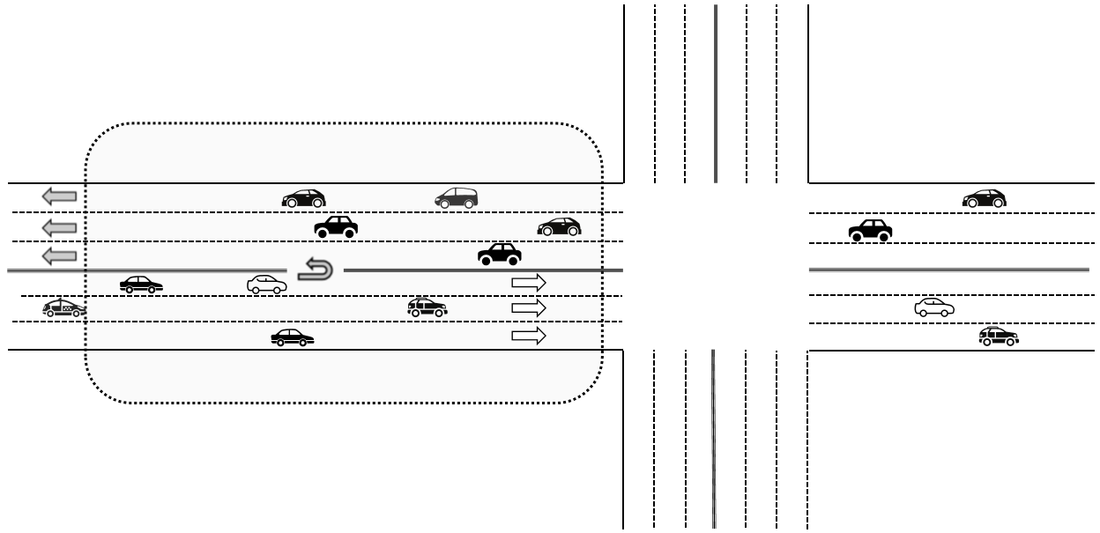

图1

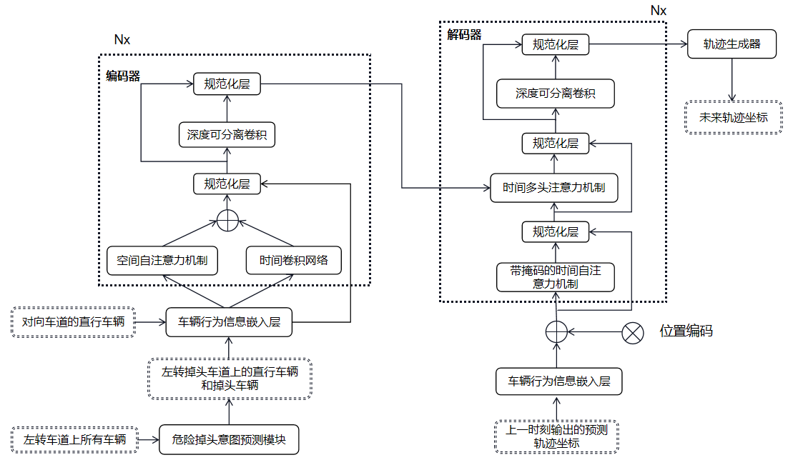

图2

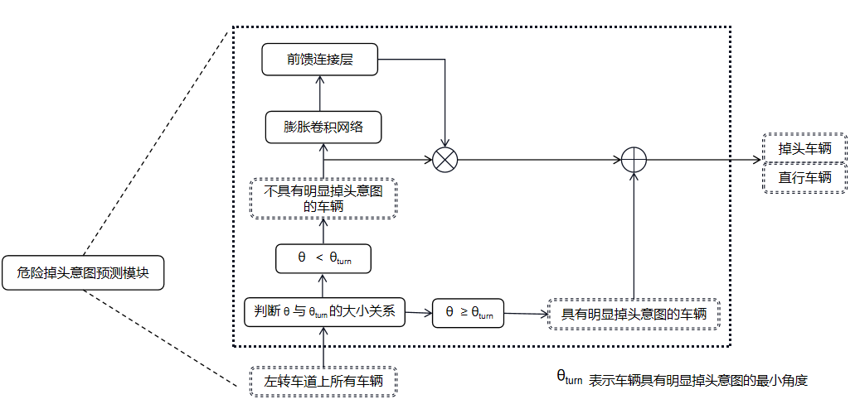

图3



图4

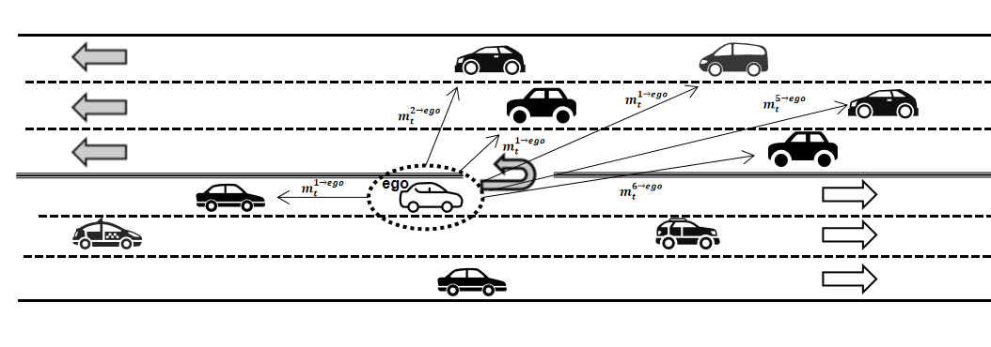

图5

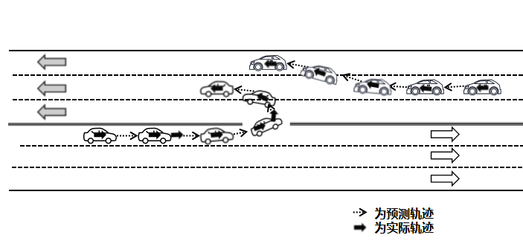

图6